**COMPORTAMIENTO DE LA MOVILIDAD DE PRODUCTOS DE CONSUMO MASIVO EN ESTADOS UNIDOS DURANTE EL PERIODO JULIO 2021 A MAYO 2022.**

**Carlos Barrantes Brenes y Sabrina Cortés Vargas**

**Universidad de Costa Rica**

**Programa de Posgrado de Estadística**

**Resumen**

Escribir resumen en español.

**Palabras clave:** Transporte, CPG, riesgo.

# Introducción

Las ventas de productos en línea en es un pilar fundamental para el funcionamiento de la economía estadounidense desde la inserción del internet en los hogares y tomando auge en la década del 2000. Según datos de las Naciones Unidas (2021), las ventas de productos y servicios en línea o *e-commerce* en Estados Unidos en el año 2018 fue de 519 billones de dólares estadounidenses y, para finales del año 2020, las ventas estaban cercanas a los 800 billones de dólares estadounidenses, es decir, un aumento de un 54% en tan solo dos años.

Según United States Department of Transportation (2022), los camiones que transitaron en USA transportaron 84 billones de dólares en carga, un 19 por ciento más si se compara agosto 2022 en comparación con Agosto del año 2021. Este incremento súbito en la demanda de productos no fue proporcional al aumento de cantidad de camiones disponibles durante el mismo periodo de tiempo.

Muchos expertos han llamado al anterior fenómeno como una crisis de la cadena de suministro global debido a que los clientes no eran capaces de comprar los productos deseados cuando visitaban supermercados o almacenes. Este fenómeno inicio por la pandemia del COVID-19 y fue aumentando debido a la crisis de contenedores. Para el periodo de estudio del presente artículo, las secuelas de la crisis, los cierres de fronteras, los aforos reducidos y problemas de índole laboral como personal reducido de conductores para transportar los camiones.

Para la empresa Procter and Gamble (P&G), la tendencia del incremento de las ventas ha presenta un incremento sido muy similar. Según el reporte anual del último cuarto para el año fiscal de Julio del 2020 al 30 de junio del año 2021, las ventas directas al consumir aumentaron un 10% con respecto al año anterior para todas las categorías. (P&G, 2021)

Debido a las problemáticas denotadas anteriormente, las empresas de venta de productos de consumo masivo (CPG, por sus siglas en inglés), necesitan un enfoque estratégico para el transporte con miras a entablar relaciones de largo plazo con los transportistas, establecer controles internos para disminuir fricciones entre las plantas de producción y las empresas transportistas, y buscar una optimización de las rutas de un punto A a uno B.

Se estima que la industria de CPG gasta alrededor de 15 billones de dólares cada año en transporte, lo que tiene un impacto de hasta 5 puntos porcentuales sus estados financieros. Es así como la importancia del siguiente artículo recae al incremento significativo del transporte terrestre en Estados Unidos, específicamente durante el periodo de estudio.

En resumen, conocer el entorno macroeconómico del transporte en Estados Unidos es importante, pero es más importante que las CPG, en este caso la empresa P&G, conozcan sus fortalezas y áreas de oportunidad para mejorar hacia el futuro.

Para el caso del presente artículo, se analizará comportamiento de la movilidad de productos de consumo masivo en Estados Unidos durante el periodo julio 2021 a mayo 2022. Lo anterior se realizará por medio de diferentes métodos estadísticos,

Como parte de la mejora continua de la empresa, se buscará analizar la cantidad de viajes realizadas a las tiendas de conveniencia con el fin de detectar focos geográficos dentro de Estados Unidos para detectar los porcentajes de cobertura, analizar la cantidad de órdenes, comprender cuales grupos de clientes presentan una menor eficiencia en las rutas y por ende se atrasan más.

# Objetivos de la investigación

**Objetivo General:** Analizar el comportamiento de la movilidad de productos de consumo masivo en Estados Unidos durante el periodo julio 2021 a mayo 2022.

**Objetivos específicos:**

1. Caracterización de la movilidad por medio de camiones de productos de consumo masivo de la empresa P&G en Estados Unidos durante el periodo julio 2021 a agosto 2022.
2. Determinar las zonas geográficas con mayor probabilidad de riesgo basado en comportamientos históricos
3. Diseñar lineamientos para mitigar el riesgo incumplimiento de la cita de recepción y entrega del producto al proveedor y posteriormente al cliente.

# Metodología

SABRINA

Los territorios de los Estados Unidos son divisiones administrativas subnacionales supervisadas por el gobierno federal de los Estados Unidos.

Jerarquia territorial de USA

1. Estados
2. Counties
3. Ciudades
4. Ward

Ante el faltante de investigaciones y antecedentes significativos, aunado a la gran área de conocimiento que se puede generar con el problema de investigación, se concluye que el tipo de investigación será descriptivo y exploratorio. El objetivo número uno será desarrollado de manera descriptiva porque presenta la situación crediticia actual de los estudiantes de la UNA. Por otro lado, los objetivos específicos dos y tres serán los impulsores de este tipo de investigación con el fin de solventar los vacíos teóricos y empíricos existentes en el campo de estudio a nivel nacional. Ambos tipos de investigaciones se complementarán para generar una marco teórico-práctico que sirva como base para explicar el problema de investigación y generar lineamientos de protección financiera para los estudiantes.

En enfoque de investigación de la presente investigación será mixto, según Hernández et al. (2014), describe el enfoque mixto de la siguiente manera: “Los métodos de investigación mixta son la integración sistemática de los métodos cuantitativo y cualitativo en un solo estudio con el fin de obtener una ‘fotografía’ más completa del fenómeno. Lo anterior se relaciona intrínsicamente con el objeto de estudio de la investigación, que son los estudiantes de la UNA.

Dado que el objetivo general de la presente investigación consiste en “analizar la influencia del comportamiento financiero en las decisiones crediticias de estudiantes tarjetahabientes”, el enfoque mixto fue considerado el más apropiado, lo que implica una recolección y el análisis de datos cualitativos para lograr un mayor entendimiento del fenómeno bajo estudio, y datos cuantitativos para complementar la investigación y propiciar que los lineamientos estén sustentados por datos numéricos de la actualidad costarricense.

**Alcance**

La presente investigación es de carácter exploratorio y explicativo, lo que plantea un área de oportunidad para el desarrollo de nuevo conocimiento y de investigación económica. Como se comentó anteriormente, el escaso abordaje investigativo de la economía conductual en Costa Rica y a nivel regional provoca, indirectamente, que la presente investigación abra paso para analizar cómo el comportamiento de las personas afecta la toma de decisiones financieras y, a la vez, que estos hallazgos estén sustentados por teorías económicas y metodologías creadas por el Banco Mundial y lineamientos de protección financiera propuestos por el G20.

XXXX

Tabla 1: Variables del estudio

|  |  |
| --- | --- |
| **Variable** | **Definiciones** |
| ID | Identificador único del transporte |
| ID de la planta | Identificador único de la planta |
| Problemas entrega | ¿El camión presentó algún problema? |
| Cantidad Productos | Cantidad de productos transportados en el camión |
| Grupo cliente | Conglomerado de cliente al cual se le envía el producto |
| Distancia (millas) | Distancia entre el origen y el destino |
| Tiempo transito | Tiempo aproximado de transporte entre el origen y el destino |
| Peso (libras) | Peso del camión en libras |
| Transportista | Nombre del transportista |
| Cuidad origen | Ciudad de EEUU donde el producto es despachado |
| Cuidad destino | Ciudad de EEUU donde el producto es recibido por el cliente |
| Dia de la orden | El día de la orden del producto |
| Dia de la entrega | El día de la cita que el cliente espera recibir el producto |
| # Dias de entrega | Días transcurridos entre el día de la cita y el día de la entrega |
| Riesgo | Porcentaje de riesgo de que el camión no llegue a tiempo |
| Destino latitud | Latitud de la ciudad de destino |
| Destino long | Latitud de la ciudad de destino |
| Origen lat | Latitud de la ciudad de origen |
| Origen long | Latitud de la ciudad de origen |
| Estado origen | Estado de EEUU donde el camión fue despachado |
| Estado destino | Estado de EEUU donde el camión fue recibido |
| County de origen | Condado de EEUU donde el camión fue despachado |
| County de destino | Condado de EEUU donde el camión fue recibido |

Fuente: Procter and Gamble, 2022.

**Universo de la investigación**

**Técnicas e instrumentos de investigación**

**XXX**

Aquí se describe los procedimientos seguidos. Si el estudio tiene recolección de datos experimentales es importante incluir el instrumental usado. Para ´esto, es útil incluir un esquema del diseño experimental elegido (ver fig. 1). Además, puede recurrirse a diagramas esquema ‘ticos que muestren las características más importantes del arreglo experimental y la disposición relativa de los instrumentos. Indicar también cuales variables se miden directamente, cuales se obtienen indirectamente y a cuáles tomamos como datos de otras fuentes (para ‘metros físicos, constantes, etc.). También es aconsejable describir las virtudes y limitaciones del diseño experimental.

# Chart, bar chart Description automatically generatedResultados

Figura 1. *Cantidad de envíos por planta o centro de distribución de la empresa P&G.*

Figura 2. *Cantidad de envíos según el estado de origen donde se despacha el producto.*

Figura 3. *Top 10 ciudades donde se despacha el producto de la empresa P&G.*

Figura 4. *Condados que cuentan con una planta de producción o centro de distribución de la empresa P&G.*

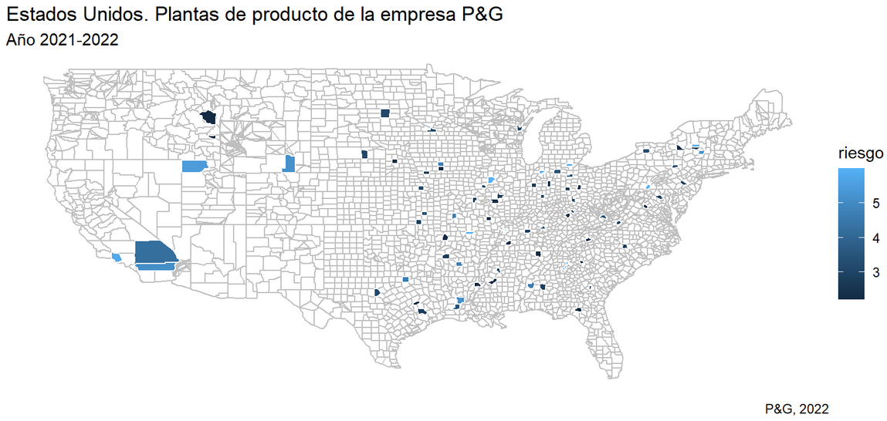

Figura 5. *Condados que cuentan con una planta de producción o centro de distribución de la empresa P&G según su riesgo en promedio*

Figura 6. *Condados que cuentan con una planta de producción o centro de distribución de la empresa P&G según la duración desde el día del pedido y la entrega del producto*

Figura 7. *Condados que cuentan con una planta de producción o centro de distribución de la empresa P&G según la cantidad promedio de productos que transportan por camión*

Figura 8. *Condados que cuentan con una planta de producción o centro de distribución de la empresa P&G según la distancia (en millas) entre la planta y el destino.*

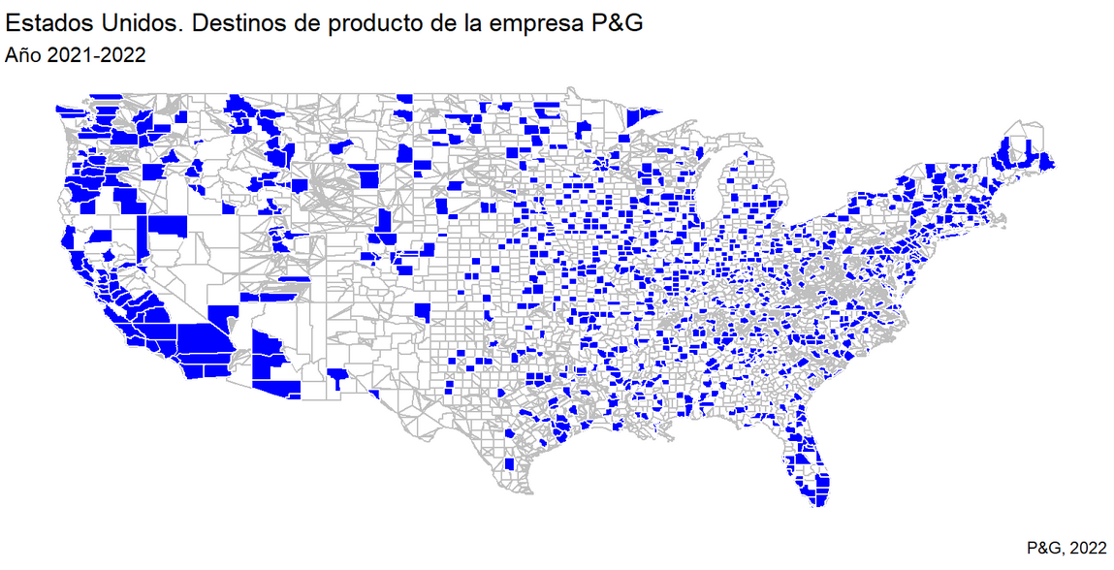Figura 9. *Condados que reciben productos directamente de la empresa P&G.*

Figura 10. *Condados que reciben productos directamente de la empresa P&G según el riesgo asociado a no entregar el producto a tiempo.*

Figura 11. *Condados que reciben productos directamente de la empresa P&G según el riesgo asociado a no entregar el producto a tiempo*

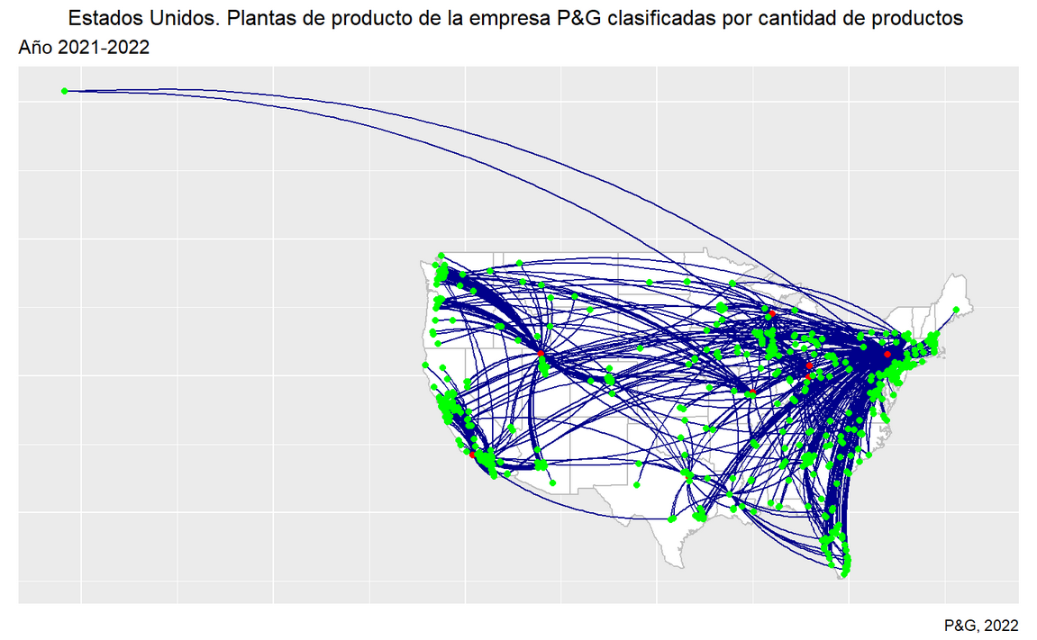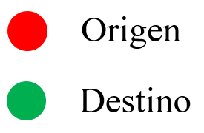

Figura 12. *Rutas de entrega desde los centros de distribución hasta las tiendas de conveniencia de los clientes*

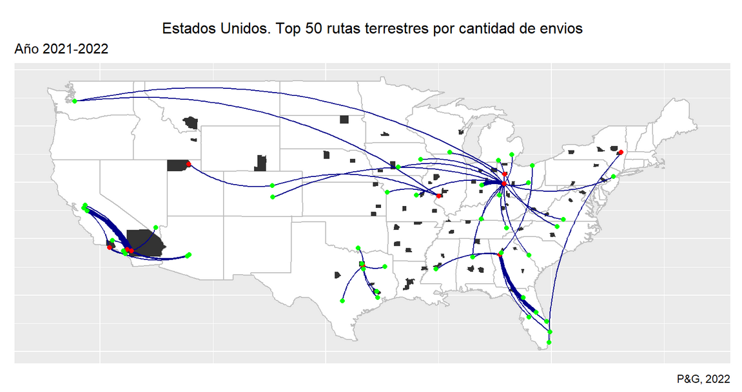

Figura 13. *Las 50 rutas de distribución más utilizadas desde los centros de distribución hasta las tiendas de conveniencia de los clientes*

Tabla 2. Variables, identificador en R y su respectiva valores promedios.

|  |  |  |  |
| --- | --- | --- | --- |
| **Variable** | **No** | **Si** | **Promedio** |
| Peso | 13 714 | 16 721 | 14 877 |
| Lapso de entrega | 3 | 3 | 3 |
| Riesgo | 1.2% | 9.3% | 4.3% |
| Distancia | 311 | 388 | 341 |
| Tiempo de transito | 342 | 427 | 375 |
| Cantidad de productos | 9 189 | 8 331 | 8 857 |

Fuente: Procter and Gamble, 2022.

Tabla 3. Conglomerado de clientes según la clasificación si el cliente presento problemas de entrega.

|  |  |  |  |
| --- | --- | --- | --- |
| **Grupo de cliente** | **No** | **Si** | **Total** |
| NA-002 | 4 081 | 3 815 | 7 896 |
| NA-007 | 1 620 | 1 147 | 2 767 |
| NA-010 | 867 | 344 | 1 211 |
| NA-011 | 1 077 | 597 | 1 674 |
| NA-013 | 756 | 476 | 1 232 |
| NA-014 | 4 739 | 1 734 | 6 473 |
| NA-053 | 604 | 423 | 1 027 |
| NA-054 | 3 457 | 2 314 | 5 771 |
| Total | 17 201 | 10 850 | 28 051 |

Fuente: Procter and Gamble, 2022.

Tabla 4. Conglomerado de clientes según la cantidad de estados donde cuentan con sucursales.

|  |  |
| --- | --- |
| **Grupo de clientes** | **Cantidad estados** |
| NA-010 | 35 |
| NA-002 | 33 |
| NA-011 | 27 |
| NA-007 | 18 |
| NA-054 | 15 |
| NA-014 | 15 |
| NA-013 | 11 |
| NA-053 | 4 |

Fuente: Procter and Gamble, 2022.

Tabla 5. Empresa transportista de productos según si tuvo problemas en la entrega del producto. Datos en porcentaje y cantidad de fletes.

|  |  |  |  |  |
| --- | --- | --- | --- | --- |
| **Empresa transportista** | **No** | **Si** | **No** | **Si** |
| Landstar Ranger Inc | 21% | 79% | 46 | 169 |
| Network Logistics LLC | 21% | 79% | 38 | 139 |
| Dupre Logistics LLC | 29% | 71% | 55 | 136 |
| Fuel Transport Inc | 29% | 71% | 213 | 511 |
| J Trucking LLC | 30% | 70% | 379 | 880 |
| Knight Transportation Services Inc | 37% | 63% | 798 | 1364 |
| Trio Trucking Inc | 44% | 56% | 129 | 164 |
| Sharp Transportation Inc | 53% | 47% | 281 | 250 |
| Southern Ag Carriers Inc | 53% | 47% | 168 | 149 |
| Charger Logistics Inc | 53% | 47% | 368 | 321 |
| Transportation One Llc | 55% | 45% | 462 | 384 |
| Loadsmart Inc | 55% | 45% | 102 | 84 |
| Ch Robinson Co Inc | 55% | 45% | 237 | 193 |
| Lipsey Logistics Worldwide LLC | 56% | 44% | 309 | 241 |
| USA Truck Inc | 58% | 42% | 113 | 82 |
| Schneider National Inc | 60% | 40% | 914 | 597 |
| GHC Services Inc | 61% | 39% | 175 | 114 |
| JB Hunt Transport Inc | 62% | 38% | 285 | 178 |
| Napa Transportation Inc Napa | 62% | 38% | 570 | 349 |
| Dynamic Transit Co | 62% | 38% | 198 | 119 |
| Raven Transport Holding Inc | 63% | 37% | 291 | 173 |
| Pam Transport Inc | 64% | 36% | 300 | 169 |
| Us Xpress Inc | 65% | 35% | 674 | 356 |
| Swift Transportation Corp | 66% | 34% | 2369 | 1244 |
| Uber Freight LLC | 67% | 33% | 800 | 402 |
| Contract Transport Services LLC | 69% | 31% | 128 | 57 |
| Convoy Inc. | 74% | 26% | 4184 | 1485 |
| D M Bowman Inc | 77% | 23% | 374 | 112 |
| CPC Logistics Inc | 82% | 18% | 1403 | 305 |
| Amazon Logistics Inc | 87% | 13% | 838 | 123 |

Fuente: Procter and Gamble, 2022.

Tabla 6. Estadísticas de las variables numéricas de los estados de origen. Cifras en promedio.

|  |  |  |  |  |  |
| --- | --- | --- | --- | --- | --- |
| **Estado** | **Número** | **Peso** | **Lapso Entrega** | **Riesgo** | **Producto por camión** |
| Ohio | 7 499 | 15 616 | 4 | 3% | 16 397 |
| California | 6 775 | 13 600 | 3 | 5% | 4 431 |
| Georgia | 2 994 | 14 752 | 4 | 6% | 13 357 |
| Texas | 2 561 | 12 943 | 3 | 5% | 14 432 |
| New York | 2 138 | 12 441 | 2 | 5% | 2 021 |
| Pennsylvania | 1 979 | 14 366 | 2 | 3% | 2 209 |
| Utah | 1 525 | 10 699 | 2 | 5% | 1 307 |
| Wyoming | 1 103 | 20 164 | 3 | 2% | 2 854 |
| Wisconsin | 820 | 12 392 | 1 | 3% | 1 722 |
| Louisiana | 657 | 41 121 | 3 | 5% | 4 990 |

Fuente: Procter and Gamble, 2022.

# Discusión de resultados

El dinamismo de la actividad productiva de la empresa Procter and Gamble y las estrategias para generar una cadena de suministros resiliente y con buenas relaciones comerciales entre los transportistas es clave en la coyuntura económica que está viviendo Estados Unidos, las empresas de consumo masivo de productos y las empresas transportistas.

Es así como se generan figuras con el objetivo de mostrar, desde una óptica espacial, la caracterización de las ventas durante el periodo julio 2021 a mayo 2022 retrospectivamente. Como se observa en la tabla 3, 10 850 camiones de los 28 051 total presentaron algún tipo de problema de entrega desde que se inició la orden de producto por parte del cliente.

Estos problemas se derivan por problemas de atraso de entrega de los productos, falta de disponibilidad de transportistas, mala comunicación y otras variables que se exploraran en el presente artículo.

Como se muestra en las tablas 6 del artículo y table 2 del anexo, la empresa P&G entrega a prácticamente todo el terreno norteamericano por medio de sus plantas o centros de distribución en 10 estados a lo largo del país, siendo el que cuenta con mayor dinamismo el centro de Ohio, Cincinnati donde se encuentran las oficinas centrales del país.

Como se observa en la tabla 4, estos productos se distribuyen a 8 grupos de clientes a lo largo del país, que representan las cadenas de supermercados más grandes. Por ejemplo, el conglomerado de cliente NA-010 recibe producto de la marca P&G por medio de transportistas que la empresa P&G paga en 33 estados. Lo anterior representa un reto de logística debido a la coordinación interestatal de clientes con sus diferentes sedes y con el objetivo de

Iniciando con el análisis descriptivo, se observa en la figura 1 que la planta con el código B360 es la planta que despacha más producto a los diferentes puntos del país con casi 6 000 entregas. Esta planta es responsable aproximadamente del 20% del flujo terrestre en Estados Unidos y se encuentran el centro del país. Esta planta distribuye a más de 43 condados del país y es en promedio la planta que transporta la mayor cantidad de productos en un solo camión cercanos a 19 000 productos por camión, siendo la unidad de medida cajas.

Es importante mencionar que la planta B360 se encuentra muy cerca de las oficinas centrales y tiene la ventaja de ser la más grande del país y la más tecnológica, siendo esto demostrado en la figura 5 donde el riesgo de la zona de Cincinnati no presenta un color celeste, es decir, un riesgo alto.

Por otra parte, en la figura 8 y 5 se observa que condados en la parte superior izquierda del mapa, específicamente los condados de Box Elder en Utah y Madison en Wyoming presentan mayor riesgo porque sus rutas son, en promedio, más largas (en promedio mayores a 1000 millas) y el tiempo entre el origen y el destino tarda más tiempo.

Estos dos condados distribuyen a los condados cercanos a la frontera de Canadá y se encargan, como se observan en la figura 11, donde los puntos rojos son los condados donde se despacha el producto y los puntos verdes donde se entrega, son condados claves para la distribución nacional.

Si bien son estados alejados, sus promedios de entrega entre el día que se realiza la orden y se entrega el producto son rápidos considerando las distancias mencionadas anteriormente. En promedio, se entregan entre 2.8 días en entregar los productos. Asimismo, como se observa en la figura 14, estos dos estados presentan la mayor cantidad de personas que trabajan conduciendo camiones en Estados Unidos según un censo del 2021.

Esto es una ventaja competitiva en comparación con otros estados donde se presenta una escasez de conductores como lo es en los estados de California, Ohio y Georgia. Lo anterior incide negativamente en el tiempo desde que el cliente coloca la orden de los productos que desea comprar, la empresa activamente busca empresas para transportar el producto y por último, transportan el producto hasta el almacén del cliente.

Fuente: Lu, 2021

Figura 14. *Densidad de personas transportistas por estado de Estados Unidos en el año 2021.*

La figura 9 muestra los condados que reciben producto por medio de los transportistas en representación de la empresa P&G. Es importante destacar que muchos clientes optan por enviar sus propios transportistas a recibir la mercadería en las plantas o centros de distribución, pero estos fueron excluidos para el presente artículo.

Se observa que, si bien si bien en el condado de Wyoming existen un centro de distribución, existe una probabilidad alta de que el producto no se entregue a tiempo. Por otra parte, el estado de California, estado más poblado de todo Estados Unidos cercano a los 40 millones de habitantes, cuando con una estabilidad relativa en el riesgo como se observa en la figura 10. Lo anterior se debe a que existen 4 centros de distribución y una planta que permite controlar la demanda oportunamente. A su vez, como se observa en la figura 12, la cercanía geográfica facilita que los productos se entreguen en menor tiempo y se cuente con medidas de contingencia establecidos.

Es interesante observa que la planta de Ohio, punto rojo al noreste del país en la figura 12, es la planta que distribuye a todo el territorio nacional, incluyendo a Alaska. Lo anterior llama la atención y es un punto de investigación para determinar la causante del porqué otras plantas que se encuentran más cercanas a los clientes no son capaces de entregar el producto.

Aunado al punto anterior, la figura 13 muestra las 50 rutas terrestres más comunes durante el periodo de estudio. La ruta entre Ohio y el estado de Seattle se repite dos veces y representa en promedio 2 800 millas de distancia entre ambos condados. Este hallazgo es valioso para la mejora continua del servicio de transporte y con el fin de optimizar las rutas de transporte.

Desde otra óptima, esta misma figura 13 muestra que la gran mayoría de rutas principales si están correctamente establecidas y se denota una optimización para aprovechar mejor a las empresas transportistas.

A continuación, se analiza el desempeño de las empresas transportistas y de los clientes y se realiza una comparación con los resultados explicados anteriormente. Las empresas Landstar Ranger INC, Network Logistics LLC y Dupre Logistics LLC son las empresas con mayor cantidad de incidentes durante el periodo de estudio, en promedio 3 de cada 4 entregas presentan problemas.

Estas empresas brindan servicios por todo el territorio estadounidense, pero presentan sus mayores problemas en el estado de Florida, siendo la ruta Union City de Georgia hasta West Palm beach del transportista Landstar Ranger INC la peor ruta del todo el estudio. Esta ruta dura 9 horas en tránsito y representa 600 millas para los transportistas.

Llama la atención que Florida sea el estado con un mayor porcentaje de riesgo de que el producto no sea entregado a tiempo. Dentro de las variables que inciden con este fenómeno se encuentra la variabilidad del clima, la densidad poblacional y la cantidad de carreteras disponibles para transitar.

De los puntos anteriores, el clima es un factor de importancia por la época de ciclones y huracanes que se presenta en la zona este de Estados Unidos. Asimismo, al ser uno de los puntos costeros de Estados Unidos, las opciones de movilidad son limitadas para el transporte de productos.

Por su parte, el servicio de transposte de Convoy Inc, CPC Logistics Inc y Amazon Logistics Inc proporcionan un servicio más estable de transporte a lo largo del territorio norteamericano. Convoy y Amazon se caracterizan por contar con un sistema GPS en todos sus camiones y portales web con rastreo en tiempo real de la ruta para facilidad de los clientes. Este es un diferenciador importante porque se puede planificar una plataforma en los almacenes de los clientes para recibir y procesar los productos eficientemente cuando el camión entre en las instalaciones.

A su vez, estas empresas tienen sus mayores operaciones en el estado de California donde se cuentan con mayores facilidades y opciones para entregar los productos en rutas más cortas, entre 200 y 300 millas en promedio. Como se observa en la tabla 2, una de las variables que provoca más errores cuando se entregan los productos es el tiempo de entrega de los productos desde el punto de origen y el destino.

# Conclusiones

Se determinó que la zona geográfica incide en el éxito de entrega del transportista. Las plantas y centro de distribución al noroeste de Estados Unidos presentan más riesgo de no entrega del producto que estados céntricos como Georgia. Aunado a lo anterior, se determina que entre mayor distancia, la probabilidad de no entregar el producto en el plazo acordado con el cliente es mayor

En investigaciones futuras, variables socio económicas y de índole vial por estados de Estados Unidos como el costo de vida, renta promedio, densidad de personas que se dedican a transportar productos, cantidad de carreteras, entre otros deben de ser tomados en cuenta para realizar un análisis más integral de los resultados.

Se determina que California es el estado con mayor estabilidad y probabilidad de éxito de entrega porque tiene 4 plantas y centros de distribución del producto a los clientes.

Como plan de acción se proponen los siguientes lineamientos:

* Revisar geográficamente y por diferencias de millas las rutas más alejadas y analizar si otras plantas o centros de distribución pueden cubrir la necesidad del cliente en el momento de la solicitud.
* Revisar los términos comerciales con las empresas transportistas con los indicadores más bajos de desempeño. A su vez, asignarles rutas cortas para evitar inconvenientes o atrasos en el camino.
* Sugerir cambiar las entregas de Florida a la modalidad de “Customer Pick Up”, es decir, que sea responsabilidad del cliente contratar una empresa transportista y que ellos sean los encargados de recoger el producto en las plantas y centros de servicios de la empresa P&G.
* Explorar la opción de abrir un centro de distribución en el estado de Washington State al noroeste de Estados Unidos para satisfacer la demanda de la zona. Por otra parte, replicar el éxito de los centros de distribución de California e implementar un modelo similar en la costa este para ofrecer a los clientes un servicio más expedito de entrega.

# Referencias

1. Naciones Unidas. (2021). Global e-commerce jumps to $26.7 trillion, fuelled by COVID-19. UN News. Recuperado de https://news.un.org/en/story/2021/05/1091182.A.
2. United States Department of Transportation. (2022). North American Transborder freight up 24.1% in August 2022 from August 2021. Bureau of Transportation Statistics. https://www.bts.gov/newsroom/north-american-transborder-freight-241-august-2022-august-2021
3. Procter and Gamble. (2021, November 7). Procter & Gamble - Locations. <https://www.pglocations.com/>
4. Lu, M. (2022). *Mapped: Where America's truckers live, by state*. Visual Capitalist. https://www.visualcapitalist.com/mapped-americas-truckers/

**Anexos**

**Tabla 1. Variables, identificador en R y su respectiva definición**

|  |  |  |
| --- | --- | --- |
| **Variable** | **Variable R** | **Definiciones** |
| ID | ID | Identificador único del transporte |
| ID de la planta | id_planta | Identificador único de la planta |
| Problemas entrega | problemas_entrega | ¿El camión presentó algún problema? |
| Cantidad Productos | cantidad_productos | Cantidad de productos transportados en el camión |
| Grupo cliente | grupo_cliente | Conglomerado de cliente al cual se le envía el producto |
| Distancia (millas) | distancia | Distancia entre el origen y el destino |
| Tiempo transito | tiempo_transito | Tiempo aproximado de transporte entre el origen y el destino |
| Peso (libras) | peso | Peso del camión en libras |
| Transportista | transportista | Nombre del transportista |
| Cuidad origen | cuidad_origen | Ciudad de EEUU donde el producto es despachado |
| Cuidad destino | cuidad_destino | Ciudad de EEUU donde el producto es recibido por el cliente |
| Dia de la orden | dia_orden | El día de la orden del producto |
| Dia de la entrega | dia_entrega | El día de la cita que el cliente espera recibir el producto |
| # Dias de entrega | lapso_entrega | Días transcurridos entre el día de la cita y el día de la entrega |
| Riesgo | riesgo | Porcentaje de riesgo de que el camión no llegue a tiempo |
| Destino latitud | destino_lat | Latitud de la ciudad de destino |
| Destino long | destino_long | Latitud de la ciudad de destino |
| Origen lat | origen_lat | Latitud de la ciudad de origen |
| Origen long | origen_long | Latitud de la ciudad de origen |
| Estado origen | estado_origen | Estado de EEUU donde el camión fue despachado |
| Estado destino | estado_destino | Estado de EEUU donde el camión fue recibido |
| County de origen | county_origin | Condado de EEUU donde el camión fue despachado |
| County de destino | county_dest | Condado de EEUU donde el camión fue recibido |

Fuente: Procter and Gamble, 2022.

Figura 1. *Cantidad de envíos por empresa transportista*.

Fuente: Procter and Gamble (2021).

Figura 2. Mapa de los Estados Unidos de América con las plantas de Procter and Gamble.

Tabla 2. Estadísticas de las variables numéricas de los estados de destino. Cifras en promedio.

|  |  |  |  |  |  |
| --- | --- | --- | --- | --- | --- |
| **Estado** | **Número** | **Peso** | **Lapso Entrega** | **Riesgo** | **Producto por camión** |
| California | 5 723 | 11 934 | 3 | 5% | 4 628 |
| Florida | 3 217 | 15 114 | 3 | 7% | 7 318 |
| Texas | 2 415 | 13 695 | 3 | 5% | 11 430 |
| Michigan | 1 216 | 10 603 | 5 | 2% | 14 595 |
| Washington | 1 192 | 19 140 | 4 | 3% | 1 027 |
| Ohio | 1 102 | 17 242 | 2 | 2% | 16 059 |
| Arizona | 977 | 20 866 | 2 | 5% | 2 594 |
| Colorado | 933 | 15 748 | 2 | 6% | 2 907 |
| Illinois | 892 | 23 566 | 2 | 2% | 1 140 |
| Georgia | 865 | 20 003 | 2 | 5% | 1 385 |
| Wisconsin | 700 | 16 279 | 1 | 3% | 18 467 |
| Kentucky | 662 | 14 676 | 2 | 2% | 26 061 |
| Iowa | 653 | 18 212 | 3 | 5% | 26 580 |
| Indiana | 643 | 7 105 | 7 | 1% | 6 678 |
| Alabama | 637 | 10 499 | 3 | 3% | 19 215 |
| Virginia | 628 | 17 273 | 3 | 4% | 22 381 |
| New Jersey | 567 | 5 253 | 3 | 2% | 6 759 |
| Missouri | 517 | 10 523 | 2 | 3% | 25 347 |
| South Carolina | 466 | 3 857 | 3 | 3% | 6 760 |
| North Carolina | 422 | 27 601 | 3 | 3% | 3 345 |
| Minnesota | 360 | 20 549 | 2 | 1% | 1 088 |
| Oklahoma | 341 | 18 654 | 2 | 6% | 30 269 |
| Mississippi | 340 | 17 121 | 13 | 4% | 24 396 |
| Tennessee | 340 | 6 407 | 3 | 9% | 6 224 |
| Oregon | 339 | 15 071 | 2 | 8% | 1 549 |
| Utah | 339 | 21 519 | 4 | 2% | 792 |
| Nevada | 322 | 25 268 | 2 | 3% | 3 804 |
| New York | 217 | 13 599 | 1 | 4% | 2 168 |
| Maryland | 201 | 18 871 | 2 | 2% | 2 000 |
| Alaska | 194 | 21 851 | 2 | 2% | 9 839 |
| Pennsylvania | 167 | 14 661 | 3 | 4% | 1 810 |
| Massachusetts | 107 | 13 465 | 5 | 6% | 1 538 |
| Idaho | 83 | 10 877 | 2 | 2% | 2 192 |
| Louisiana | 74 | 13 474 | 3 | 5% | 1 888 |
| Montana | 49 | 9 428 | 2 | 0% | 1 083 |
| Kansas | 46 | 27 160 | 2 | 0% | 3 020 |
| Nebraska | 28 | 16 358 | 2 | 0% | 1 951 |
| New Hampshire | 27 | 15 896 | 1 | 0% | 1 642 |
| Connecticut | 15 | 8 825 | 1 | 0% | 950 |
| Wyoming | 13 | 7 577 | 2 | 8% | 911 |
| North Dakota | 11 | 15 957 | 2 | 18% | 2 051 |
| Delaware | 7 | 16 216 | 1 | 14% | 1 830 |
| Arkansas | 3 | 15 221 | 2 | 0% | 1 558 |
| Maine | 1 | 15 605 | 2 | 0% | 1 808 |

Fuente: Procter and Gamble, 2022.